إدارة التغيرات

الأهداف:
في نهاية هذه الدورة، سوف يكون المشاركون قد تمكنوا مما يلي:
- فهم أهمية مراقبة التغيرات
- القدرة على تحديد المراحل الرئيسية للعملية وأهدافها

يتم الإعداد لهذه الدورة محليًا. ومن أجل القيام بذلك، سيكون لديك خياران:
- إما الحصول على تدريب محلي (أو في الفرع) قائم ويلبي هذه الأهداف. وفي هذه الحالة، يمكن استخدامه بدلاً من هذه الوحدة.
- وخلافًا لذلك، نوصيك بتدبير التدريب الخاص بك على النحو المقترح أدناه.

تتضمن هذه الوثيقة اقتراحات خاصة بالمحتوى والأنشطة التعليمية التي تحقق أهداف هذه الوحدة.

العناصر الرئيسية | الدعم / الأنشطة
مراقبة التغير أمر بالغ الأهمية في الحفاظ على حواجز السلامة.  ولذا، ينبغي تنفيذ عملية واضحة وقوية. | القاعدة الذهبية رقم 11 + قاعدة الأعمال / الفرع  الاعتماد على التغيرات التي أُدخلت مؤخرًا على موقع العمل.

تقدير المدة الزمنية:

من ساعة ونصف الساعة إلى ساعتين (في قاعة المحاضرات) + الزيارة

توصيات المنهجيات التربوية:

تتعلق هذه الوحدة بالعمل على عملية التغير، انطلاقًا من قاعدة الفرع أو الأعمال، ومن ثم تحقيق هذه العملية مع أي تغير يطرأ على موقع العمل، مع العمل على سجل التغير والمراقبة. وأخيرًا، من المقرر القيام بمقابلة لمعرفة الآثار الحقيقية في موقع العمل.
- الوحدات الخاصة بالمتطلبات الأساسية للدورة
- المناهج الدراسية الأساسية العامة
- TCAS
- TCT 4
- الإعداد للدورة
وحتى يكون الجزء الخاص بموقع العمل هو الجزء الأكثر فاعلية بقدر الإمكان، يجب الإعداد مسبقًا لهذه الوحدة من خلال تحديد أحد التغيرات (مع سجله: تحليل المخاطر وإجراءات وتصاريح العمل والتدقيق، إلخ.) التي وقعت في الآونة الأخيرة في موقع العمل. من الناحية المثالية، فهذا التغير له آثار واضحة على العملية وكذلك على تنظيم موقع العمل (الإجراءات، والقدرة على الإنتاج / التصنيع، وتنظيم الفرق / المواعيد ...).

- مقترح سير الدورة
شرح الرسومات الخاصة بتعليمات مدير الجلسة:
- تعليقات خاصة بمدير الجلسة
- العناصر الرئيسية للمحتوى
- نوع النشاط
- "سؤال ينبغي طرحه" / عنوان المبادئ التوجيهية

المرحلة / التوقيت | مدير الجلسة | مقترح لمحتوى الوحدة
- الاستقبال  15 دقيقة 15 دقيقة | قُم بالترحيب بالمشاركين في الدورة واعرض الهدف من هذه الوحدة.  اعرض الفيديو التكرير والكيماويات القاعدة الذهبية - إدارة التغيرات.  ثم اسأل:  لقد تحدثت بالفعل عن القاعدة الذهبية رقم 11 في الدمج الخاص بك:  "كيف ينبغي تنفيذ إجراءات التغيير في إحدى المنشآت؟ "  "ما الذي يساعد على الوقاية من المخاطر في حالة إجراء التغيرات؟ " | الهدف: في نهاية الدورة سوف تفهمون أهمية مراقبة التغيير.  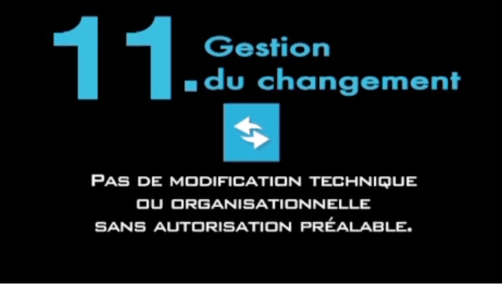
- برنامج التعلم الإلكتروني حول القاعدة الذهبية  10 دقائق 25 دقيقة | أدوار كل شخص.  اسأل:  "ما الدور الذي ينبغي عليك لعبه في إدارة التغيير؟ "  ملخص من قِبل مدير الجلسة حول الأدوار: كل شخص لديه دور هام يلعبه من أجل ضمان مراقبة التغيرات، وأنها تحترم جميعًا تنفيذ العملية المطلوبة. | مراقبة التغير أمر بالغ الأهمية في الحفاظ على حواجز السلامة.  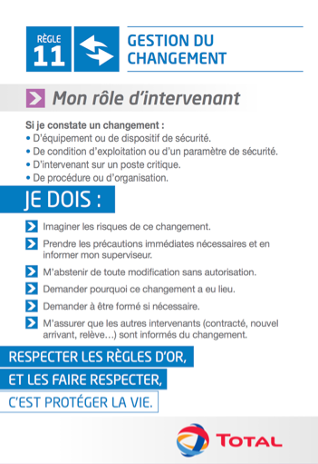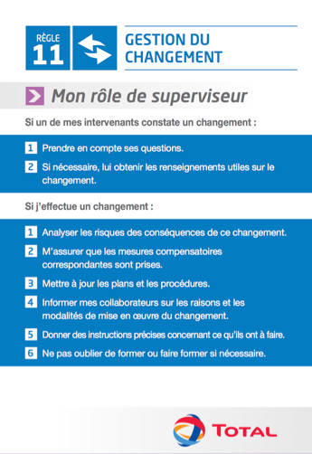
3. التطبيق في موقع العمل  30 دقيقة 55 دقيقة | قُم بإعطاء مضمون عملي من أجل موقع العمل  قُم بالتركيز على قراءة قاعدة الأعمال أو الفرع أو الشركة التابعة، مع وضع إطار لإدارة التغيير.  ورشة عمل  قُم بسرد مراحل العملية على لوحة الورق المقوى في شكل غير منتظم.  ثم اطلب من المشاركين تكوين مجموعات زوجية فيما بينهم، وذلك من خلال قاعدة الأعمال / الفرع، ثم ضع المراحل في الترتيب الصحيح.  اطلب من إحدى المجموعات الذهاب إلى اللوحة كي تعطي ترتيبها، وقُم بالتصحيح عن طريق المجموعات الأخرى، إذا لزم الأمر.  ثم اسأل:  كيف يمكنك تلخيص هدف كل مرحلة؟ | - قاعدة الأعمال / الفرع -  - العملية الخاصة بالأعمال -
4. إعطاء مضمون عملي من خلال التغيير الفعلي (أو الحالي).  35 دقيقة ساعة ونصف الساعة | ومن أجل الربط مع تأثير ذلك على موقع العمل، تصفح مع المشاركين لمجلد التغيير في موقع العمل الخاص بك.  قُم بتوزيع هذا المجلد على المشاركين، واسمح لهم بتحديد الخطوات الرئيسية والربط مع نتيجة العام السابق. | - مجلد التغيير للشركة التابعة -
5. زيارة لموقع العمل: المدة الزمنية المتوقعة من 30 دقيقة إلى ساعة واحدة وفقًا لموقع العمل | قُم بتنظيم زيارة لموقع العمل مصحوبة بأحد المشرفين لرؤية الآثار العملية للتغيير، ومشاهدة الأشخاص لهذا التغيير (قبل / بعد).  شجع المشاركين على طرح جميع الأسئلة اللازمة لهذه العناصر الرئيسية, مثال:  ماذا يمكن أن يكون مصدر هذا التغيير؟  ما الذي تغير بالنسبة لك منذ إجراء التغيير؟  هل تمت السيطرة على المخاطر بشكل أفضل بعد هذا التغيير؟  وبعد العودة إلى قاعة المحاضرات، قُم بعمل ملخص حول ما يلي: "تتمثل أهمية عمليات إدارة التغيير في الحفاظ على سلامة المرافق، وخاصة حواجز السلامة التي تعد على المحك. "

